Hieronder vind je suggesties voor sociale media-kopieën (afbeeldingsopties bijgevoegd) om je te helpen het gezondheids- en welzijnsthema van deze maand — de geestelijke gezondheid van vrouwen – onder je leden te promoten. Voel je vrij om te delen op je interne communicatieplatforms en op je eigen LinkedIn-accounts, indien van toepassing.

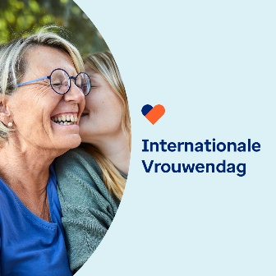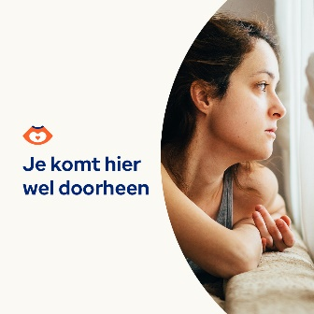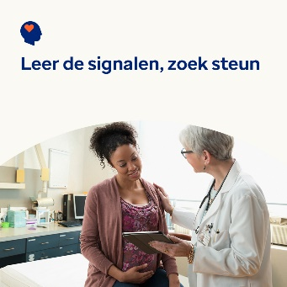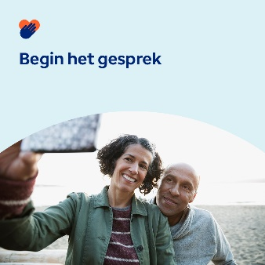

- 8 maart is Internationale Vrouwendag. Ontdek hoe je de geestelijke gezondheid en het welzijn van de vrouwen in je leven kunt helpen ondersteunen, door middel van grote levensovergangen en uitdagingen. optumwellbeing.com/newthismonth/nl-NL #employeehealth #wellbeing #internationalwomensday #IWD2024

- Als je worstelt met onvruchtbaarheid, kan niemand je vertellen hoe je je moet voelen of wat je moet doen. Maar hopelijk helpt het lezen hiervan je om door te maken wat je doormaakt en voel je je gesteund. optumwellbeing.com/newthismonth/nl-NL #employeehealth #wellbeing #internationalwomensday #IWD2024

- Wereldwijd ervaren veel vrouwen die zwanger zijn of net zijn bevallen, depressie en angst – die beide behandelbaar zijn. Ontdek meer over de tekenen en symptomen, evenals over zelfhulp- en professionele behandelingsopties. optumwellbeing.com/newthismonth/nl-NL #employeehealth #wellbeing #internationalwomensday #IWD2024

- De menopauze is een natuurlijk biologisch proces dat doorgaans plaatsvindt naarmate vrouwen ouder worden. Toch praten maar heel weinig mensen erover. Help het gesprek op gang te brengen – lees dit korte overzicht van wat je kan verwachten tijdens de menopauze. optumwellbeing.com/newthismonth/nl-NL #employeehealth #wellbeing #internationalwomensday #IWD2024

Een bericht posten op LinkedIn:
- Open je LinkedIn-account.
- Selecteer hierboven je gewenste tekst (inclusief link). Kopieer en plak.
- Kies je favoriete afbeelding en voeg deze toe aan je bericht (bewaar de afbeelding op je schijf, selecteer “foto toevoegen” vóór stap 4).
- Klik op “Posten”.

